Работа с Ubuntu

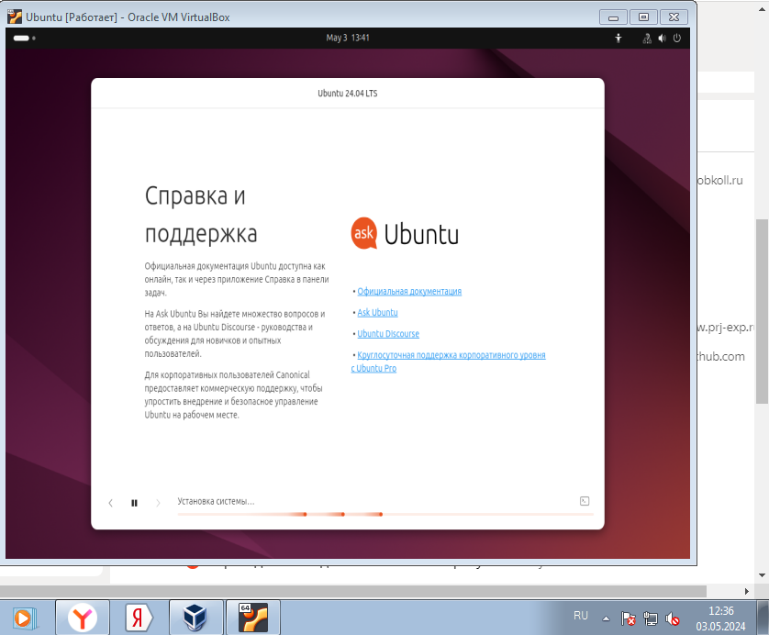

Рисунок 1 - Установка Ubuntu

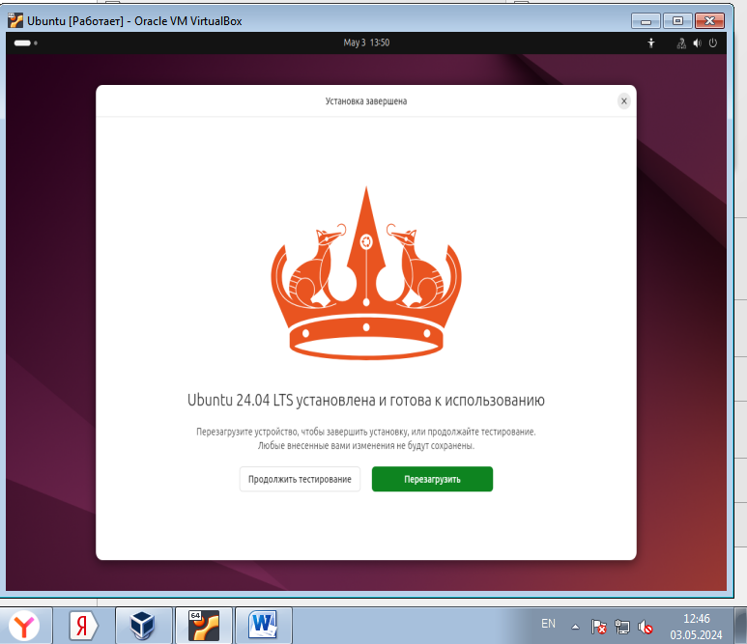

Рисунок 2 - Завершение установки

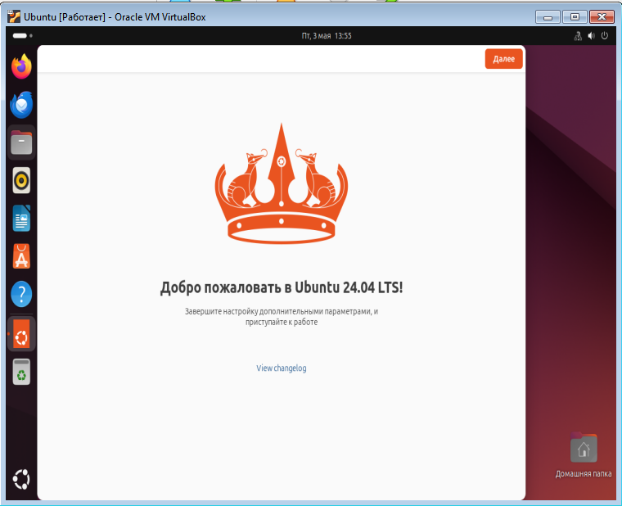

Рисунок 3 - Главная страница

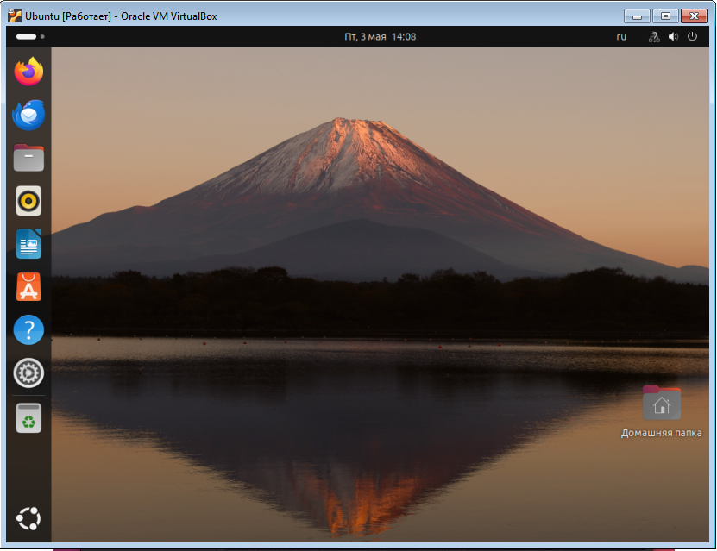

Рисунок 4 - Рабочий стол в Ubuntu

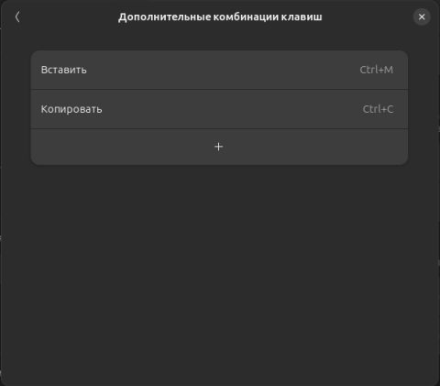

Рисунок 5 - Добавление комбинаций клавиш

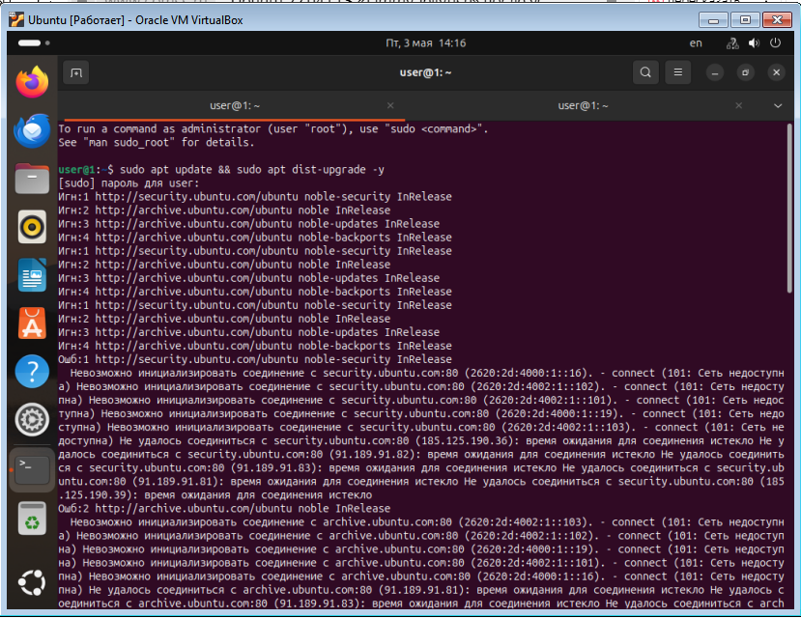

Рисунок 6 - Обновляем систему

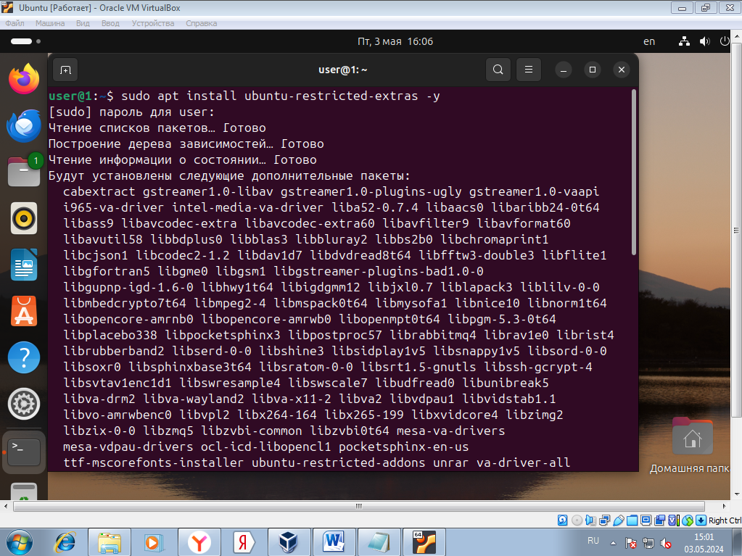

Рисунок 7- Установка пакета кодеков мультимедиа

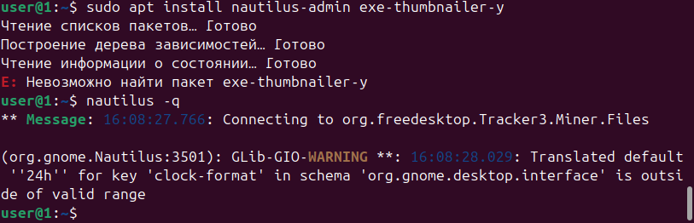

Рисунок 8 - Настройка контекстного меню файлового менеджера Nautilus

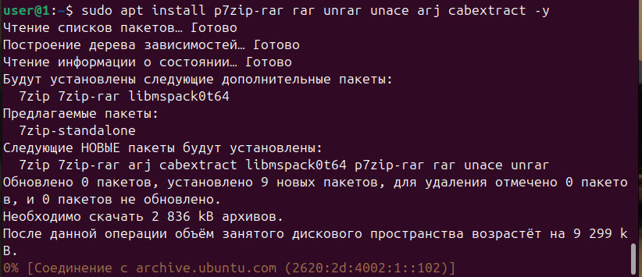

Рисунок 9 - Устанавливаем дополнительную поддержку архиваторов

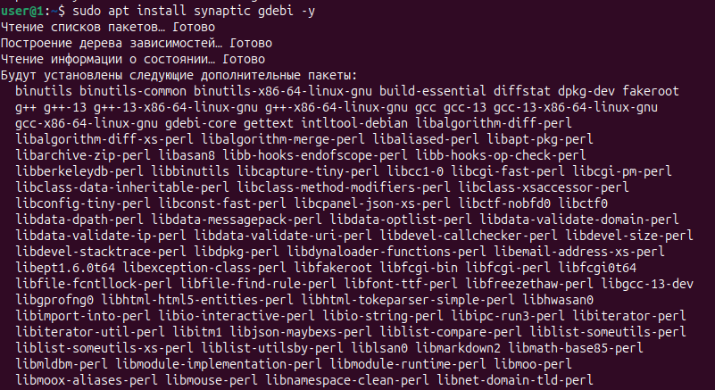

Рисунок 10 - Устанавливаем программы для работы с пакетами

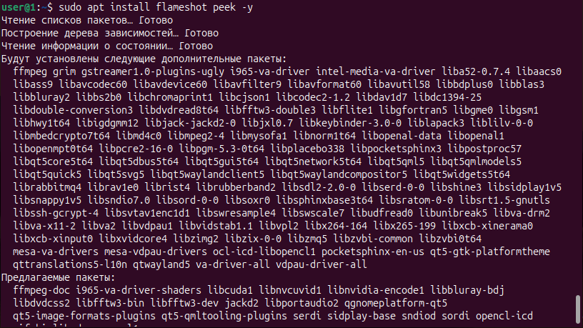

Рисунок 11 - Устанавливаем скриншотер Flameshot и инструмент для создания GIF-анимации Peek

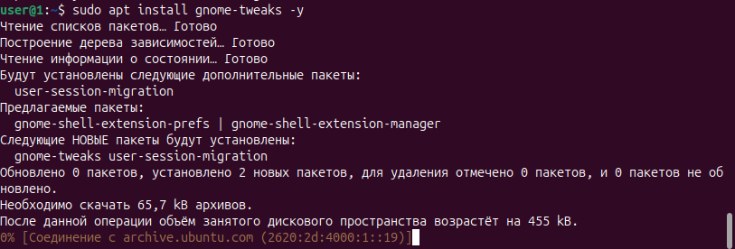

Рисунок 12 - Устанавливаем инструмент GNOME Tweaks для настройки рабочего окружения

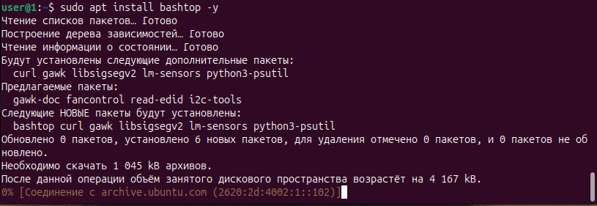

Рисунок 13 - Устанавливаем консольный мониторинг ресурсов Bashtop

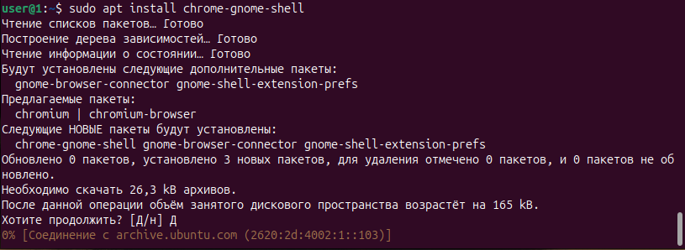

Рисунок - Устанавливаем расширения рабочего окружения Gnome

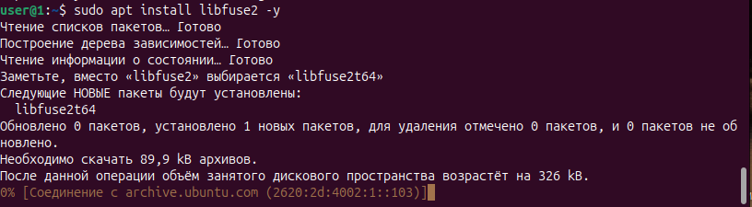

Рисунок 15 - Добавляем поддержку AppImage